SISTEMAS OPERACIONAIS
Bernardo Rodrigues Godoy

Windows 95
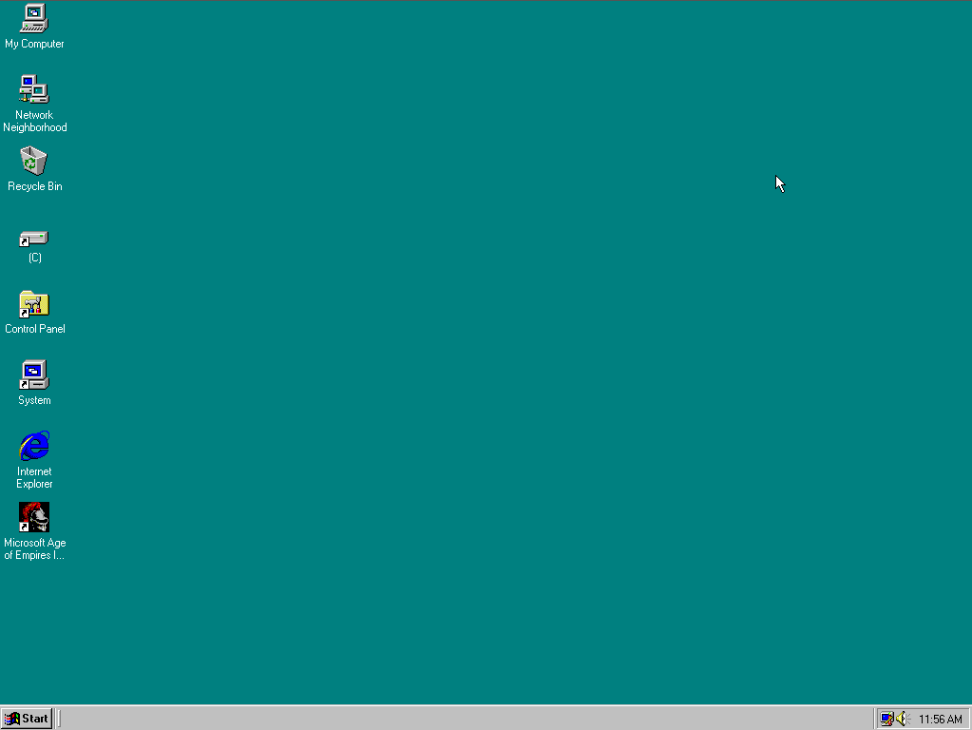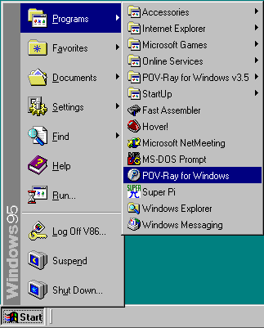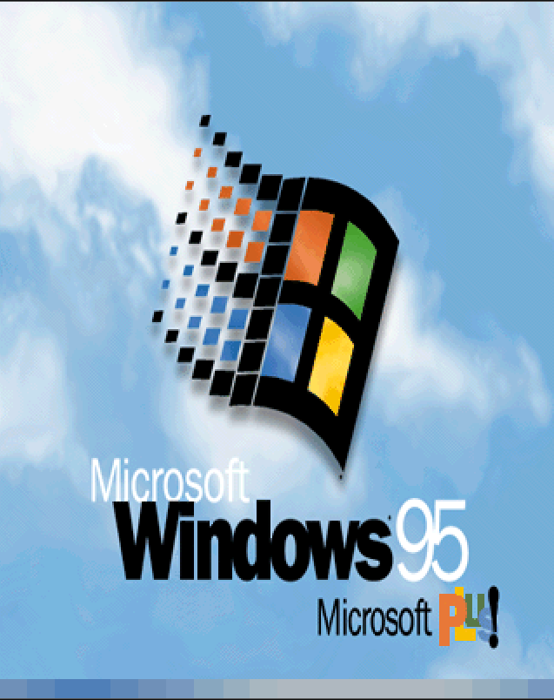
Achei muito interessante a maneira de como tudo é organizado, a base de um painel com acesso a todas as tarefas se mantém até os dias de hoje. Na parte do design é perceptível a forma em como tudo tinha um aspecto de “físico”, com sombras nos botões, profundidade como se aquilo fosse palpável. Ele é um pouco travado, mas muito sofisticado para a época.

Windows 98
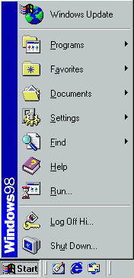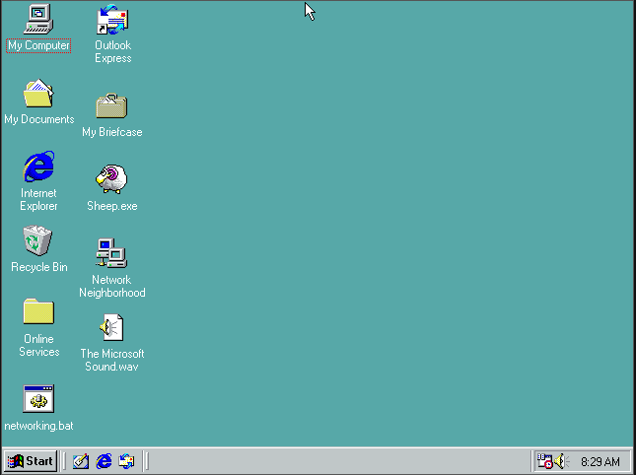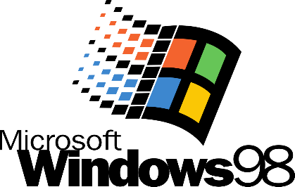
No Windows 98, tivemos poucas mudanças tanto em comodidade quanto em design, temos mais aplicativos e funções e um leve salto nos travamentos.

Windows 2000
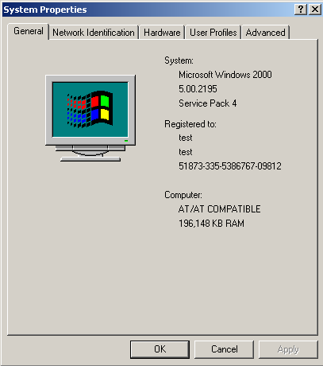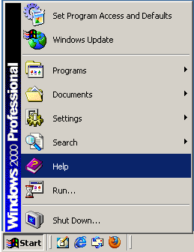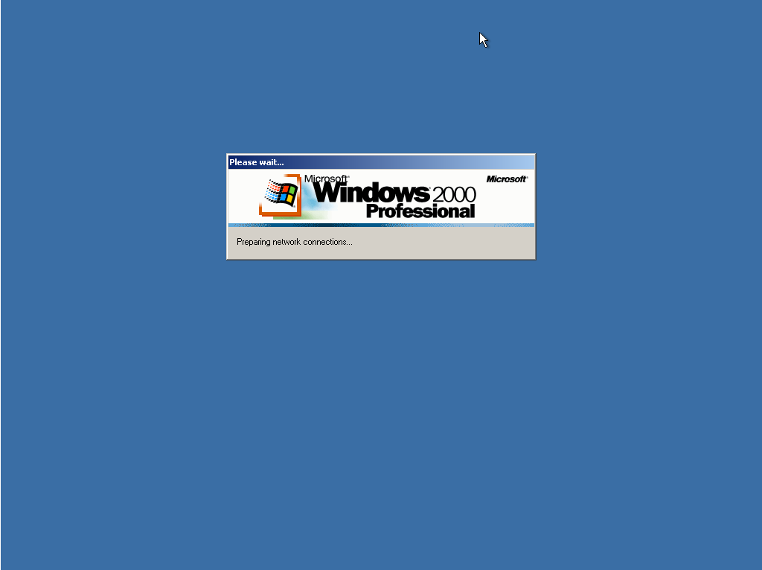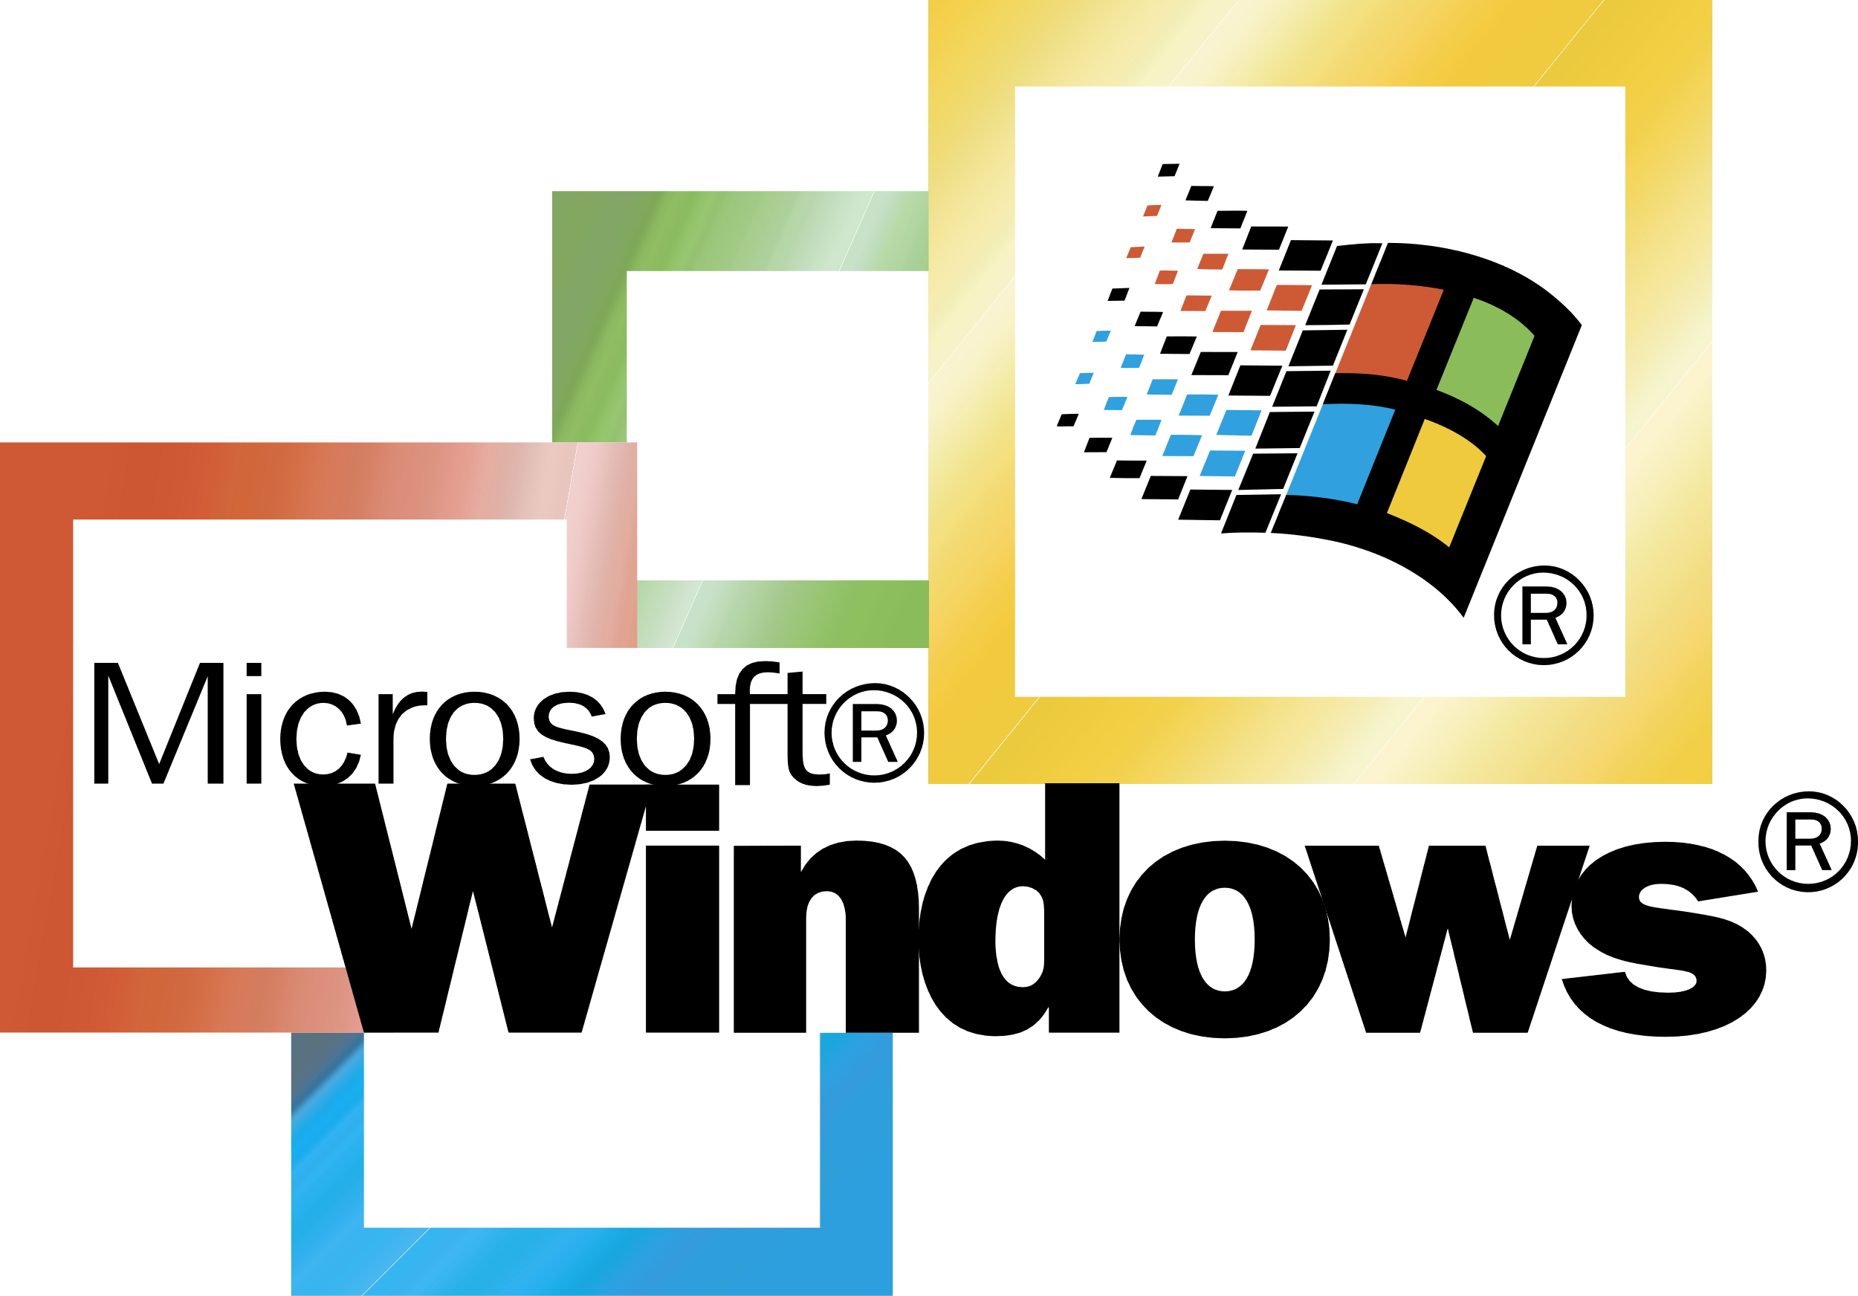
Aqui tivemos uma melhora das versões anteriores, o Windows 2000 é muito mais cômodo e leve se comparado com suas versões anteriores, além de uma grande melhora visual.
.

Windows XP
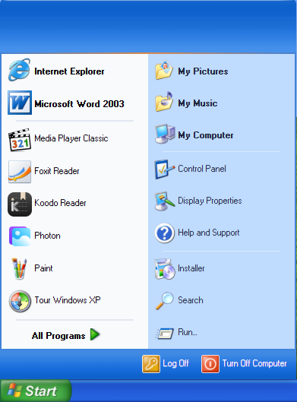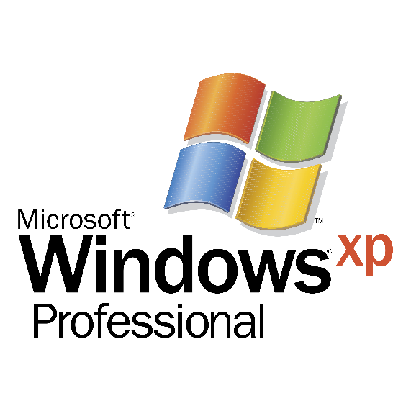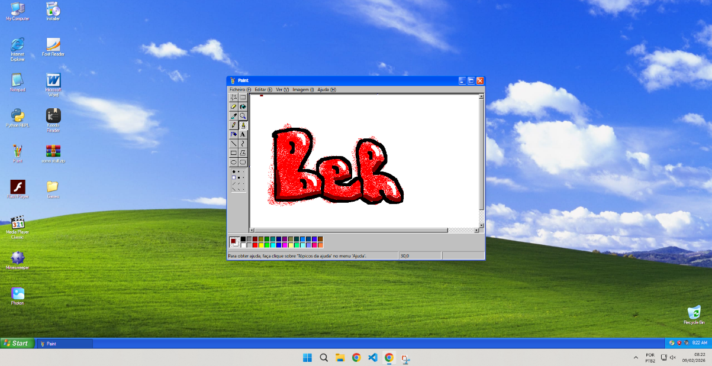
No Windows XP, podemos ver um salto gigantesco na interface e comodidade do usuário, o sistema ficou mais rápido e o design foca um pouco mais nos contrastes do que na percepção. Essa versão se aproxima muito dos Sistemas atuais, onde as tarefas são mais simples e rápidas de serem realizadas.

